様式（２a） 学修総まとめ科目 成果の要旨
学校名 | 久留米工業高等専門学校 | 専攻名 | 機械・電気システム工学
専攻分野名称 | 工学 | 専攻の区分 | 電気電子工学
氏 名 | 油布 航一郎 | 学籍番号 | A3625
テーマ名 | テーブルゲーム作成のためのライブラリー開発
指導教員名 | 加藤 直孝 | 指導補助教員名

（１）背景
現在テーブルゲームを行うには、同じ場所に特定の道具を持って数人が集まらなければならない。テーブルゲームを新しく作成し行うことについても同様である。また、特定のテーブルゲームにおいてはオンラインサービスを用いて行うことができるが、有名なテーブルゲームや特定のルールに限られる。これらの制限を取りはらい、オンライン上でテーブルゲームを自作でき複数人でのプレイが可能になると、テーブルゲームの世界は大きく変わる。現在あるアプリケーションでは新たなルールや要素を使用するテーブルゲームをオンラインで行うのは不可能である。
本研究では、新たなルールや要素を使用するテーブルゲームをオンラインで行うアプリケーションを開発する。
（２）目的
本研究の目的はオンライン上で作成したテーブルゲームを複数人で行うことのできるサービスを開発することである。同時にテーブルゲームの各要素についてソフトウェア開発を助けるライブラリーを開発することを目的とする。このサービスによりバランスゲームのような物理現象をゲーム性に取り込んでいないテーブルゲームをユーザーが自由に作成できる。
（３）手法・手段
ユーザーがテーブルゲームを行うには視覚的な情報が多く必要である。そのため、3Dでの処理を容易に行えることが望ましい。そこで作成するライブラリーは3Dでのグラフィック処理に長ける統合開発環境Unityで使用する。統合開発環境Unityはゲーム開発に広く使われているプログラミング言語で、C＃言語を使用している。また、テーブルゲームをオンラインで行うためには駒やカードなどの、物の場所や状態の同期をとらなければならない。同期通信を行うためにマルチプラットフォームに対応したSDKとサーバーを提供しているサービス、Photonを使用する。テーブルゲームを作成するためのライブラリーにはテーブルゲームで使用される要素である、駒・カード・盤面などを定義する。そのほかにもテーブルゲームで実際に行われる動作、すなわち、持つ・置く・動かす・裏返す、などの動作を定義する。そしてユーザーが新たなテーブルゲームを作成可能にするためには外部から自身の作成した画像等を読み込めなければならない。そのため外部からデータを導入するためのプログラムの実装も重要なライブラリーである。
（４）内容
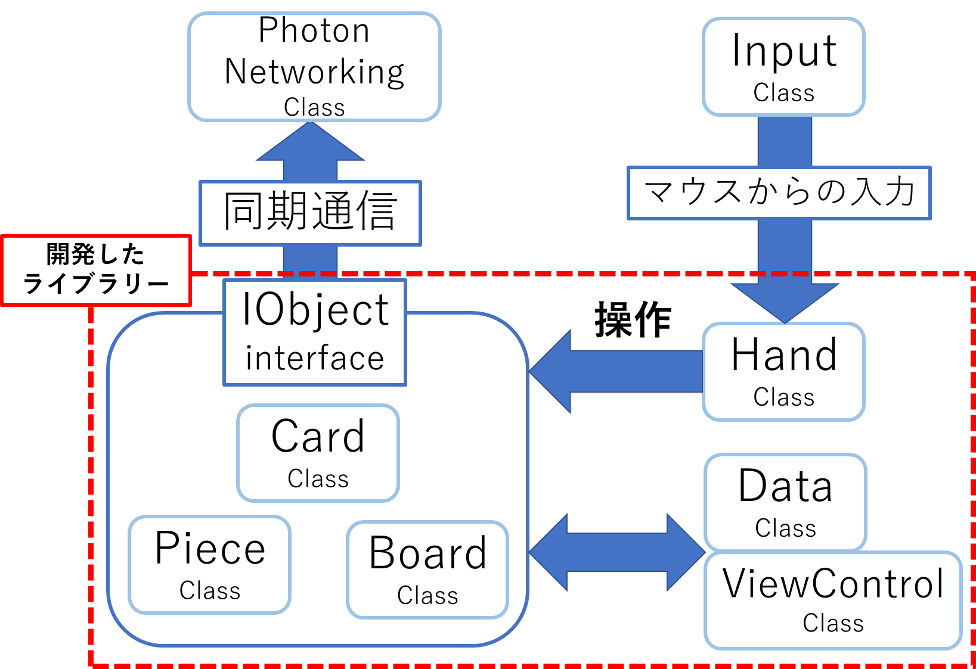
本研究では、テーブルゲームの開発をスムーズに行い、コードの再利用を可能にするためのライブラリーを開発した。開発したクラスのライブラリー内の関係図をFig.1に示す。テーブルゲームの概念として分類されたカード、駒、盤それぞれの要素を
・Card Class
・Piece Class
・Board Class
として定義する。これらのクラスはIObject abstract classを継承している。
Fig.1 開発したライブラリー
次にテーブルゲームでの物体の移動や変化を行うクラス
・Hand Class
を定義する。Hand Classはテーブルゲームを進行する際の手の役割を果たし、IObject abstractを継承したクラスを管理するクラスである。マウスからの入力を感知し、その入力に応じてマウスカーソルの位置にあるIObject abstractを継承した物体の状態（例えば駒の裏表）を変化させる。
Hand ClassはIObject abstractに指定されている関数を呼び出すので、IObject abstractを継承したクラスを新たに作ることができる。そのためカードや駒、盤以外のふるまいを持つクラスもHand Classで操作可能である。
次に開発したライブラリーを用いてソフトウェア「Table Game Creator」を開発した。
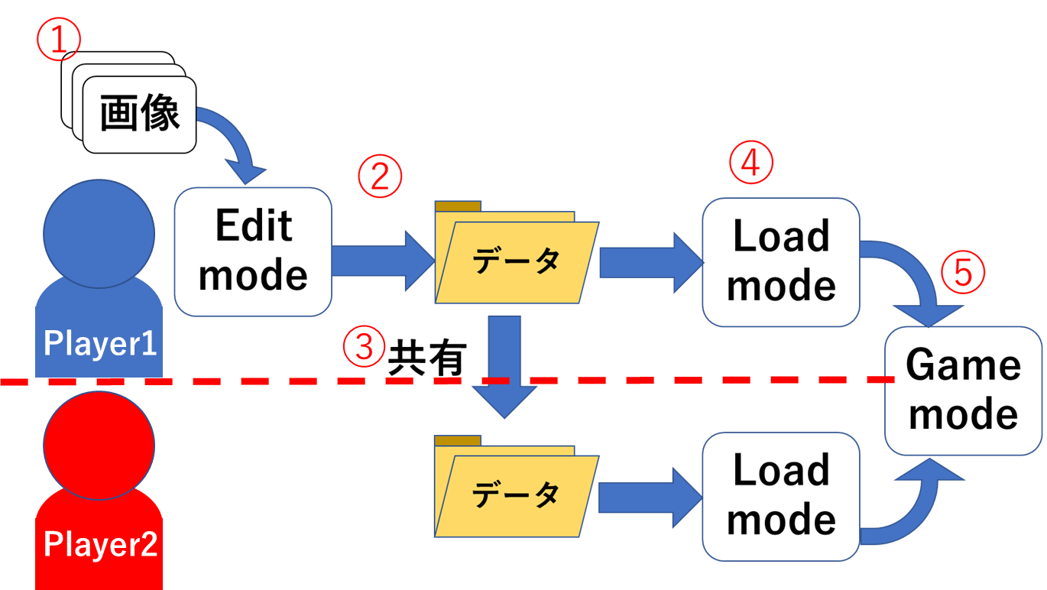
「Table Game Creator」はテーブルゲームを作成し、オンライン上でのプレイを可能にする。ソフト全体の動作の流れをFig.2に示す。
手順としては
- 画像の用意
テーブルゲームで使用される画像（トランプの数字とマークや将棋の駒の文字等）をペイントツールやサイトから作成、または入手する。
- テーブルゲームの編集
Edit modeでテーブルゲームの名前を決め、
テーブルゲームに必要なもの（使う物の種類や個数）
を決める。
Fig.2 アプリケーションの流れ
- データの共有
編集で出力されたデータを、テーブルゲームをプレイしたい人と共有する。出力されたデータはアプリケーションが存在するフォルダと同じ場所の「TableGameData」にEdit modeで決めた名前と同じ名前で作成されている。共有したい相手の「TableGameData」にコピーする。
- データの読み込み
Load mode でプレイを行うテーブルゲームを選択しオンラインにアクセス。
- テーブルゲーム開始
プレイを行いたい人全員がオンラインのGame modeにアクセスを行ったら最初にテーブルゲームを始めた人が「Game Start」ボタンを押すと、Card、Piece、Board のそれぞれのクラスを持ったオブジェクトが生成される。
上記①～⑤の手順でテーブルゲームをオンライン上で行うことができる。
（５）得られた結果と考察・将来展望
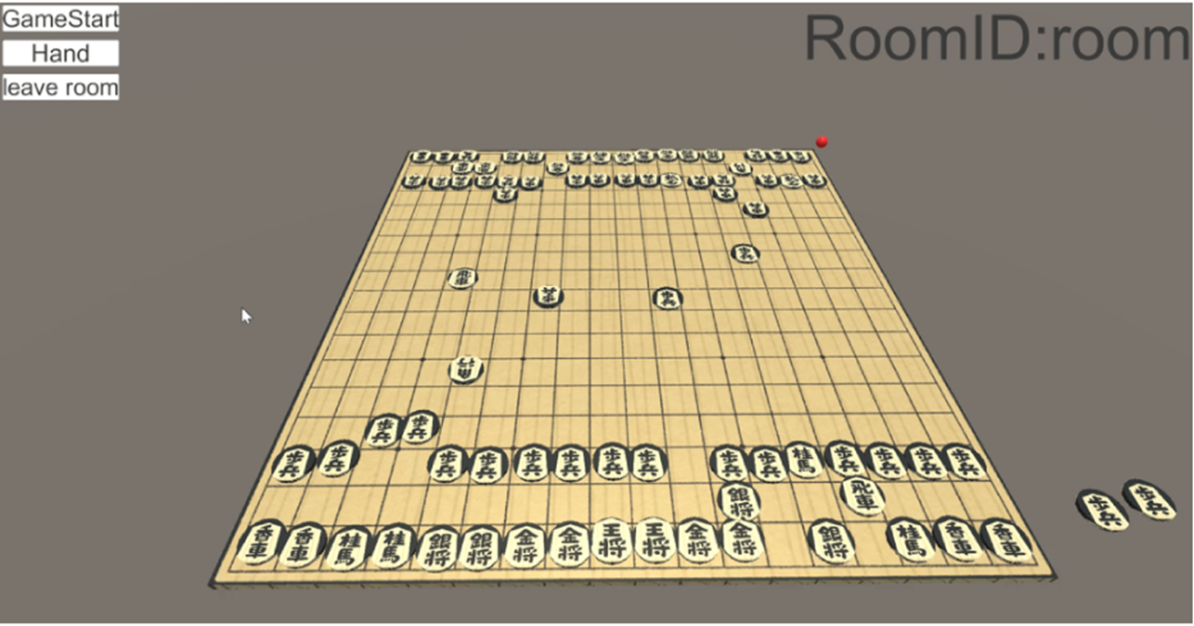
従来のテーブルゲームやオンライン上で行えるテーブルゲームは、サービス側が用意している既存のテーブルゲームや既存のルールしかなかった。そのため自分で作る独自のルールなどではオンラインでテーブルゲームを行うことは不可能だった。
開発したライブラリーとそれを使ったアプリケーションによって自由にテーブルゲームを作成、プレイができるようになった(Fig.3は実際にアプリケーションを使ってオンラインでテーブルゲームをしている様子である)。
Fig.3 二倍将棋
その結果独自のテーブルゲームやFig.3のような、将棋を通常の倍にした特殊な種類のテーブル
ゲームをオンライン上で行うことが可能になった。
今後の展望として、行っているテーブルゲームの、途中の状態を保存する機能を実装することでより円滑にテーブルゲームを行えるようになると考えられる。

